ĐỀ KIỂM TRA HKII- NĂM HỌC: 2013-2014
Môn: Vật Lý – Khối 10
Thời gian: 45 phút (Không kể thời gian phát đề)
-------₀0₀-------

I. GIÁO KHOA: (5 điểm)
Câu 1: (1.5đ)
Phát biểu nguyên lý II nhiệt động lực học theo 2 cách?
Về mùa hè, người ta có thể dùng máy điều hòa nhiệt độ để truyền nhiệt từ trong phòng ra ngoài trời, mặc dù nhiệt độ ngoài trời cao hơn trong phòng. Hỏi điều này có vi phạm nguyên lý II nhiệt động lực học không? Tại sao?
Câu 2: (1.5đ)
Trình bày nội dung thuyết động học phân tử chất khí?
Câu 3: (2.0đ)
Định nghĩa sự nở dài; độ nở dài của vật rắn?
Áp dụng: Ở 15ºC, mỗi thanh ray của đường sắt dài 12 m. Hỏi khe hở giữa hai thanh ray phải có độ rộng tối thiểu bằng bao nhiêu để các thanh ray không bị cong khi nhiệt độ tăng tới 50ºC ? Biết hệ số nở dài của thanh ray là 11.10⁻⁶ K⁻¹
II. BÀI TOÁN: (5 điểm)
Bài 1: (1.5đ)
Một khối khí có áp suất 5.10⁵N/m², sau khi nhận một nhiệt lượng là 1500J khối khí dãn nở thêm 0,002m³. Hãy tính độ biến thiên nội năng của khí?
Bài 2: (2.0đ)
Từ độ cao 10m, một vật được ném thẳng đứng lên cao với vận tốc 10m/s. Bỏ qua sức cản không khí và lấy g = 10m/s². Chọn gốc thế năng tại mặt đất.
a. Tìm độ cao cực đại mà vật đạt được so với mặt đất?
b. Ở vị trí nào của vật thì động năng gấp ba lần thế năng?
Bài 3: (1.5đ)
3.1 Một xilanh chứa 8 lít khí ở áp suất 1atm. Pittông nén khí trong xilanh xuống còn 4 lít. Coi nhiệt độ không đổi. Tính áp suất khí trong xilanh lúc này?
3.2 Nếu thể tích của một lượng khí giảm đi một lượng so với thể tích ban đầu, nhưng nhiệt độ tăng thêm 30ºC thì áp suất tăng thêm so với áp suất ban đầu. Tính nhiệt độ ban đầu?

*** HẾT***

ĐÁP ÁN KIỂM TRA HKII – VẬT LÝ K10 – NH: 2013-2014
CÂU | NỘI DUNG | ĐIỂM | CHÚ Ý
Câu 1  1.5 điểm | +Clau-di-út: Nhiệt không thể tự truyền từ một vật sang một vật nóng hơn  +Các-nô:Động cơ nhiệt không thể chuyển hóa tất cả nhiệt lượng nhận được thành công cơ học  Không, vì nhiệt không tự truyền từ trong phòng ra ngoài trời mà phải nhờ một động cơ điện | 0,5  0,5  0,5
Câu 2  1.5 điểm | +Chất khí được cấu tạo từ các phân tử riêng rẽ, có kích thước rất nhỏ so với khoảng cách giữa chúng.  +Các phân tử khí chuyển động hỗn loạn không ngừng; chuyển động này càng nhanh thì nhiệt độ chất khí càng cao.  +Khi chuyển động hỗn loạn các phân tử khí va chạm vào nhau và va chạm vào thành bình gây áp suất lên thành bình. | 0,25×2  0,25×2  0,5
Câu 3  2.0 điểm | Sự nở dài của vật rắn là sự tăng độ dài(kích thước) của vật rắn khi nhiệt độ tăng  Độ nở dài ⬇l của vật rắn tỉ lệ thuận với độ tăng nhiệt độ⬇t và độ dài ban đầu l₀ của vật đó  Áp dụng: ⬇l = αl_{o}(t-t_{o}) = 11.10⁻⁶.12.(50-15)  ⬇l = 4,62.10⁻³m | 0,5  0,5  0,25×2  0,5
Bài 1  1.5 điểm | A = p.⬇V = 5.10⁵×0,002 = 1000J  ⬇U = A + Q = -1000 + 1500 = 500J | 0,25×3  0,25×3
Bài 2  2.0 điểm | Chọn gốc thế năng tại mặt đất.  a. Gọi B là điểm mà vật có độ cao cực đại: v_{B} = 0  Áp dụng định luật bảo toàn cơ năng:  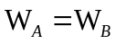  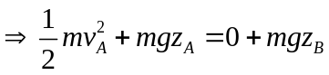  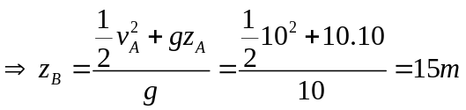  b. Gọi C là vị trí W_{đC} = 3W_{tC}.  Áp dụng định luật bảo toàn cơ năng:  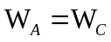  (Hoặc W_{đA} + W_{tA} = W_{đC} + W_{tC})  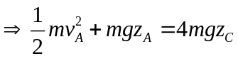  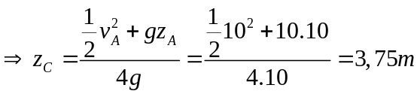 | 0,25đ  0,25đ  0,5đ  0,25đ  0,25đ  0,5đ
Bài 3  1,5 điểm | a) P₁.V₁ = P₂.V₂ => P₂ = 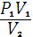 = 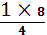 = 2 atm  b) 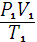 = 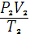 ⬄) = 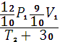 =>T₁ = 375 K | 0,25  0,5  0,25  0,5

Ghi chú:
- Nếu sai đơn vị hoặc thiếu đơn vị ở đáp số thì trừ 0,25 điểm cho mỗi đơn vị. Trừ tối đa 0,5 điểm cho cả bài.
- Nếu HS giải bài toán bằng cách khác với đáp án mà đúng logic và đáp số vẫn cho đủ điểm.

